Normativa

Lee atentamente las siguientes instrucciones antes de empezar a resolver el examen:
— El examen solo es práctico.
— Duración del examen: 2 horas.
— Utiliza hojas diferentes para la solución de las preguntas y de cada uno de los problemas.
— Puedes pedir hojas adicionales si no completas con las que se te han entregado.
— Empieza poniendo tu nombre y apellidos con letra clara en la parte superior de cada hoja.
— Puedes utilizar lápiz y borrar lo que desees. Puedes entregar la solución final escrita con lápiz si lo deseas. Tacha o borra claramente aquello que entregues y no desees que se tenga en cuenta en la
evaluación.
— La organización del examen y la distribución de puntos en los diferentes ejercicios propuestos se
resume en la siguiente tabla:

Ejercicios | Puntos
1 (SQL) | 20
2 (BD) | 20
3 (Desarrollo) | 60
Total | 100

Nota:
La calificación aprobatoria para participantes internos será de 70 puntos y para participantes externos será de 75 puntos.

- SQL

  - Describe brevemente el funcionamiento del JOIN en el lenguaje de consultas estructurado, los tipos de JOIN's y realiza las siguientes consultas (3.2.1 y 3.2.2) tomando como base las tablas dadas.

INNER JOIN: Devuelve todas las filas cuando hay al menos una coincidencia en ambas tablas.
LEFT JOIN: Devuelve todas las filas de la tabla de la izquierda, y las filas coincidentes de la tabla de la derecha.
RIGHT JOIN: Devuelve todas las filas de la tabla de la derecha, y las filas coincidentes de la tabla de la izquierda.
OUTER JOIN: Devuelve todas las filas de las dos tablas, la izquierda y la derecha. También se llama FULL OUTER JOIN.

Tablas :
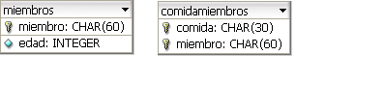
Datos de la tabla miembros: Datos de la tabla comidamiembros:
Papá - 42 Sopa - Hijo
Mamá - 45 Enchiladas - Papá
Hija - 19 Ensalada - Mamá
Hijo - 16
Perro - 2
1.2).- Obtener todos los miembros de la familia que tengan una comida asignada (usa cualquier tipo de JOIN).

SELECT m.miembro, c.comida FROM examen.miembros m
INNER JOIN examen.comidamiembros c on m.miembro = c.miembro
1.3).- Obtener todos los miembros de la familia con su respectiva comida asignada; incluir los miembros que no tienen comida asignada (usa cualquier tipo de JOIN).

SELECT m.miembro, c.comida FROM examen.miembros m
left join examen.comidamiembros c on m.miembro = c.miembro

- (BD) Crea un diagrama relacional de bases de datos para el siguiente problema:

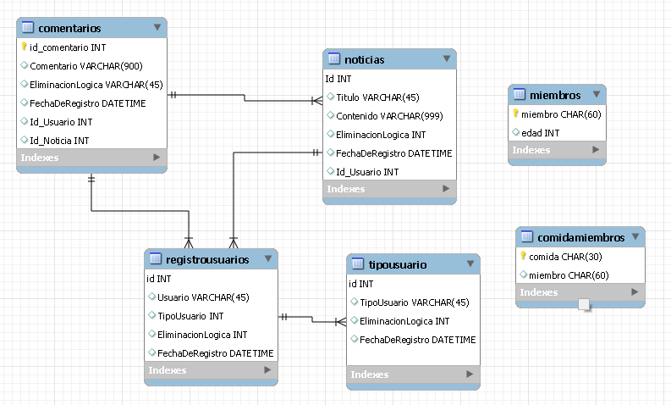

La empresa necesita para su portal web un sistema de noticias, en el cual se permita publicar varias notas (solo personal interno de la empresa) y a estas se les permita hacer comentarios por cualquier usuario registrado. Es necesario que a cualquier comentario se le pueda dar respuesta (por cualquier otro usuario).

Es importante saber:
Que usuario (interno) subio la nota.
Quien comento la nota (saber si es usuario interno o externo)
Fecha y hora del comentario.
Respuesta del comentario, usuario que respondio, fecha y hora.

NOTA : Actualmente solo se cuenta con la tabla de personal (con los siguientes campos idpersonal, apepaterno, apematerno, nombre, direccion, fechadeingreso; la llave primaria es el idpersonal). Hay que considerar que también se tiene que crear la tabla para el registro de los usuarios y distinguir si son usuarios internos o externos.

- (Desarrollo) Crear una aplicación (preferentemente web) para el problema planteado en el punto número 2.

Se desea que el sistema tenga solo el módulo de captura de Noticias, consulta de noticias, comentarios y respuestas.

Enviar código y la base de datos exportada.

